Fuzz Face - „przester” do gitary

Montaż

Wskazówki ogólne
Montaż układu warto zacząć od wlutowania najmniejszych elementów, w tym przypadku rezystorów, a dopiero później kondensatorów, tranzystorów i potencjometrów. Dzięki temu duże elementy nie będą przeszkadzać przy montażu mniejszych.
Po włożeniu elementu na miejsce (od strony oznaczeń) warto lekko odgiąć jedno z wyprowadzeń elementu, co utrzyma nam element w miejscu podczas lutowania pozostałych wyprowadzeń.
Aby uniknąć „lasu szpilek” warto odciąć nadmiar długości wyprowadzeń zaraz po przylutowaniu elementu – ułatwi to dostęp lutownicą do pozostałych pól lutowniczych.
Aby uzyskać pewne połączenie lutowane, należy podgrzać grotem jednocześnie pole lutownicze i wyprowadzenie, a drugą ręką podać lutowie (cynę) na miejsce tak, aby roztapiając się zwilżyło jednocześnie pole i wyprowadzenie, nie wypalając topnika (kalafonii). Dzięki temu topnik pomoże usunięciu tlenków z powierzchni metalu, zapewniając dokładne zwilżenie wyprowadzenia i pola cyną, skutkując pewnym połączeniem.
Nie należy nakładać lutowia najpierw na grot, a następnie dopiero na pole lutownicze. Spowoduje to wypalenie topnika zanim będzie on miał kontakt z polem lutowniczym, przez co nie będzie on w stanie zadziałać.
Nie należy dmuchać na świeżo zlutowane połączenie – obydwa te nawyki gwarantują wręcz powstanie zimnego lutu!
Rekomendowana temperatura dla lutowia ołowiowego – to ok. 240ºC, dla bezołowiowego – 270ºC.
Na czas lutowania złącz lub innych elementów o dużej powierzchni, a zatem „pojemności cieplnej” warto zwiększyć temperaturę grotu do 300ºC a nawet do 350ºC. Ułatwi to „rozpłynięcie się” lutowia na lutowanym elemencie.
W takim wypadku warto również nanieść lutowie na łączone elementy osobno, a dopiero następnie wykonać właściwe połączenie. Nie warto używać otworów na przewody w gniazdach, utrudnia to ewentualne rozlutowanie połączenia.
Potencjometry osiowe należy połączyć z obwodem drukowanym przy pomocy dodatkowych przewodów, co ułatwi ich montaż w wieczku obudowy.

Spis elementów

Rezystory:
Symbol | Wartość | Opis/oznaczenie
R1 | 100kΩ (5%) |   Brązowy-czarny-żółty-złoty
R2 | 10kΩ (5%) |   Brązowy-czarny-pomarańczowy-złoty
R3 | 100kΩ (5%) | Brązowy-czarny-żółty-złoty

Kondensatory:
Symbol | Wartość | Opis/oznaczenie
C1 | 100nF | 104J100, 100nJ100
C2 | 10nF | 103J100, 10nJ100
C3 | 22μF/25V | 22μF 25V 105ºC Elektrolityczny. Zwróć uwagę na polaryzację!

Tranzystory:
Symbol | Wartość | Opis/oznaczenie
Q1 | 2N3904 | Dowolny małosygnałowy NPN w układzie EBC. Możliwy do zastąpienia np. przez BC547 po odwróceniu wyprowadzeń.
Q2 | 2N3904

Potencjometry:

Symbol | Wartość | Opis/oznaczenie
R4 | 100kΩ (Charakterystyka logarytmiczna) | A100k / 104A
R5 | 5kΩ (Charakterystyka liniowa) | B5k / 502B
R6 | 10kΩ (dostrojczy) | 103

Procedura montażu
- Przylutować elementy do obwodu drukowanego zgodnie ze spisem elementów:
  - Wlutować rezystory R1, R2, R3;
  - Wlutować kondensatory C1, C2, C3;
Należy zwrócić uwagę na polaryzację kondensatora C3. Wlutowany odwrotnie ulegnie uszkodzeniu po podłączeniu zasilania!
  - Wlutować tranzystory Q1, Q2;
Należy zwrócić uwagę na ich orientację, wlutowane odwrotnie będą wykazywać bardzo małe wzmocnienie.
  - Wlutować potencjometr dostrojczy R5. Na przygotowanych płytkach wkradł się błąd – na potencjometr dostrojczy jest przewidziane miejsce jak na potencjometr osiowy. Aby umieścić go na miejscu trzeba odgiąć jedną ze skrajnych nóżek potencjometru, a pozostałe dwie wlutować w przerwę w obwodzie.
  - Połączyć potencjometry osiowe z obwodem drukowanym:
    - Przylutować przewody długości ok. 5cm do wyprowadzeń potencjometrów osiowych R4 i R5.
    - Następnie przylutować potencjometry R4 i R5 do płytki tak, by oś potencjometru wystawała „w górę” obwodu drukowanego.
- Połączyć przełącznik, obwód drukowany i złączami sygnałowymi:
  - Przylutować przewody długości ok. 5cm do wyprowadzeń JP1 (INPUT) oraz JP2 (OUTPUT)
  - Przylutować przewody z poprzedniego punktu do jednych ze skrajnych wyprowadzeń przełącznika zgodnie ze schematem połączeń.
  - Połączyć drugie ze skrajnych wyprowadzeń sekcji przełącznika razem przy pomocy krótkiego odcinka przewodu, zgodnie ze schematem.
  - Połączyć środkowe wyprowadzenia sekcji przełączników do „końcówek (tip)” gniazd audio, zgodnie ze schematem.
- Połączyć wyprowadzenia zasilania
  - Połączyć dodatnie wyprowadzenie baterii do pola JP3 obwodu drukowanego.
  - Połączyć ujemny biegun baterii i „pierścień (ring)” gniazda wejściowego (INPUT).
- Połączyć wyprowadzenia masy układu:
  - Przylutować przewód długości ok. 10cm do pola JP4 (GND) obwodu drukowanego
  - Przylutować przewód długości ok. 10cm do wyprowadzenia „kołnierza (sleeve)” gniazda wyjściowego (OUTPUT)
  - Jeżeli gniazdo wejściowe jest nieizolowane, połączyć przewody z podpunktów a) i b) na styku „kołnierza (sleeve)” gniazda, w przeciwnym razie kontynuować od podpunktu d).
  - Przygotować przewód długości ok. 5cm do połączenia z masą obudowy.
  - Połączyć wszystkie 3 przygotowane wcześniej przewody na styku kołnierza gniazda wejściowego.
  - Po przymocowaniu gniazd audio do obudowy, należy zeszlifować niewielki fragment lakieru wewnątrz obudowy i przylutować do niego przewód przygotowany w podpunkcie c). W tym kroku potrzebny będzie większy grot lutownicy oraz wyższa temperatura, ze względu na znaczącą pojemność cieplną obudowy.

Montaż mechaniczny
- Okleić wybrane miejsca na gniazda, potencjometry oraz przełącznik przy pomocy taśmy maskującej
- Wywiercić otwory na elementy, biorąc pod uwagę średnicę zewnętrzną gwintu montażowego elementów, W cienkiej blasze wskazane jest użycie wiertła stopniowego, dzięki czemu powstaną równiejsze otwory, oraz zmniejszy się ryzyko „złapania” wiertła. W przypadku braku dostępności wiertła stopniowego wskazane jest wcześniejsze wywiercenie mniejszych otworów pilotażowych, a następnie ręczne rozwiercenie otworów do właściwej średnicy.
Średnice otworów w przygotowanych przez nas zestawach są następujące:
Potencjometry – 8mm,
Gniazda – 10mm,
Przełącznik – 12mm.
- Oczyścić otwory z zadziorów przy pomocy pilnika
- Usunąć taśmę maskującą z otworów
- Przykręcić elementy na miejscu.

Uruchomienie
Do uruchomienia układu warto przystąpić po zakończeniu montażu mechanicznego, ale przed zamknięciem wieczka obudowy. Zmniejszy to szansę na przypadkowe oderwanie któregoś z przewodów. Do wejścia należy podłączyć gitarę, a wyjście układu do wzmacniacza gitarowego (lub innego wzmacniacza – z głośnością ustawioną na 0.
Na czas uruchomienia układ najlepiej zasilić z zasilacza laboratoryjnego ustawionego na 9V z ograniczeniem prądu do ok. 30mA.
Potencjometr dostrojczy R5 ustawiamy w pozycji środkowej, podobnie R4. Potencjometr R6 ustawiamy na maksymalną głośność – pozycja skrajna w prawo.
Na początku należy sprawdzić przejście sygnału pomiędzy gitarą a wzmacniaczem z pominięciem efektu. W tym celu zwiększamy głośność na wzmacniaczu, gdy przy niezasilonym układzie sprawdzamy czy w jednej z pozycji przełącznika sygnał przechodzi z wejścia na wyjście – powinien on przechodzić tylko w jednej z tych pozycji. Przejście w obu pozycjach sugeruje przerwane połączenie z masą układu.
Następnie weryfikujemy przejście sygnału przez układ. W tym celu podłączamy zasilanie do efektu, a następnie przełączamy się na aktywną pozycję przełącznika. Ze wzmacniacza powinniśmy usłyszeć znacznie głośniejszy i przesterowany sygnał z gitary. Jeżeli tak nie jest – należy spróbować przestawić potencjometr R5 tak, aby uzyskać efekt wzmocnienia bez jednoczesnego wzbudzenia układu.
Brak przejścia w takiej sytuacji może być skutkiem następujących problemów:
- Zwarcie sygnału do masy lub zasilania – należy zweryfikować połączenia ścieżki sygnałowej względem schematu. Zwarcie możliwe jest także w gnieździe sygnałowym!
Zwarcie można zlokalizować badając układ funkcją testu ciągłości miernika uniwersalnego.
- Brak zasilania w części układu. Należy sprawdzić, czy potencjał kolektora tranzystora („C”) wynosi około połowy napięcia zasilania. Na tym etapie można spróbować wyregulować polaryzację tak, aby przy zasilaniu układu napięciem 9V osiągnąć punkt pracy tranzystora z potencjałem kolektora ok. 4,5V.
- Przerwa w ścieżce sygnałowej układu – najczęściej objawia się przydźwiękiem sieciowym słyszanym ze wzmacniacza. Silny przydźwięk sieciowy sugeruje przerwę między pierwszym a drugim stopniem wzmocnienia, lub przerwę pomiędzy wejściem efektu a wejściem obwodu drukowanego.
Wzbudzenie się efektu jest najczęściej skutkiem nieprawidłowego punktu pracy tranzystora Q2. W takiej sytuacji należy wyregulować go przy pomocy potencjometru R5 do ustania wzbudzenia. Należy też sprawdzić, czy pozostałe elementy układu nie zostały zamienione. Wartości rezystorów można sprawdzić przy pomocy omomierza.
W przypadku przejścia słabego sygnału możliwe jest odwrotne wlutowanie tranzystorów – należy sprawdzić ich orientację. Możliwe jest również uszkodzenie lub odwrotne wlutowanie potencjometru R4 – choć to najczęściej skutkuje brakiem sygnału.
Po uzyskaniu efektu przesterowania z układu weryfikujemy działanie potencjometrów poprzez obrót ich i sprawdzenie, czy zmiana podąża za obrotem we właściwym kierunku.
Brak wpływu potencjometru R6 na barwę brzmienia sugeruję przerwę w jego obwodzie.
Po zakończeniu uruchomienia układu pozostaje podłączenie baterii oraz zamknięcie obudowy.
Zasilanie układu jest włączane poprzez podłączenie przewodu gitary do wejścia, należy zatem pamiętać o odłączeniu go po zakończeniu używania efektu, aby uniknąć przedwczesnego zużycia baterii.

Modyfikacje
Układ opcjonalnie można wyposażyć w gniazdo zasilania, zgodnie ze schematem do znalezienia na stronie www.tonepad.com, w projekcie o nazwie „Offboard wiring”.
Trzecią, nieużywaną sekcję przełącznika można wykorzystać do sterowania diodą LED wskazującą aktywność efektu. Schemat połączeń również jest dostępny na stronie www.tonepad.com, w tym samym dokumencie.

Schemat obwodu drukowanego
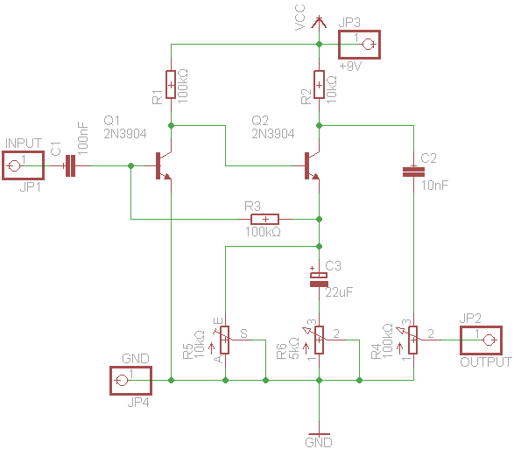

Schemat połączeń
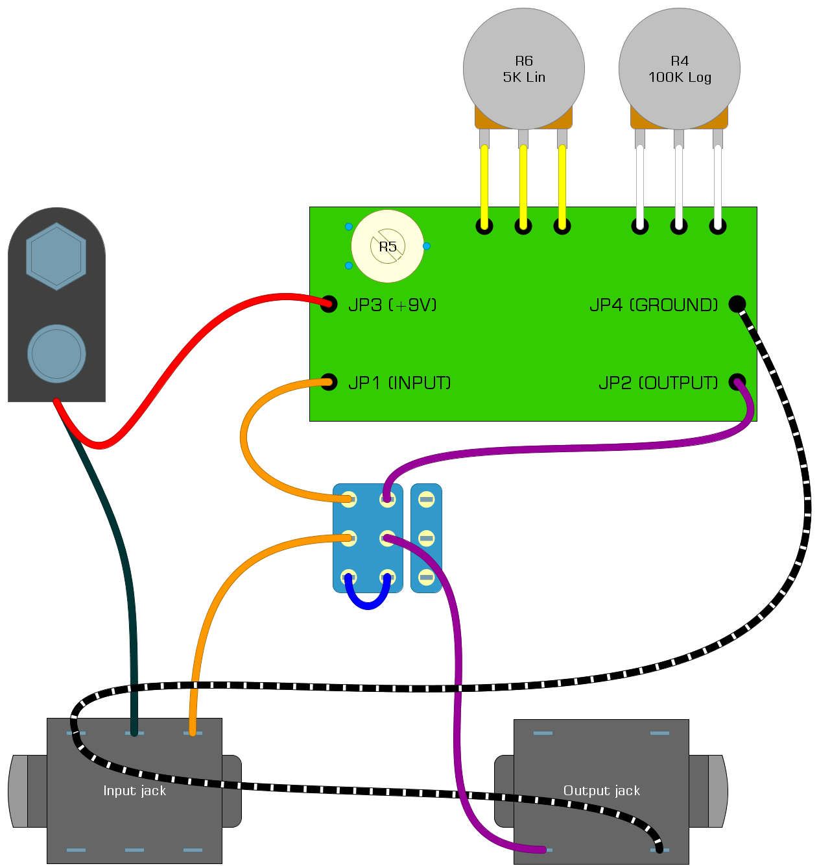

Widok obwodu drukowanego

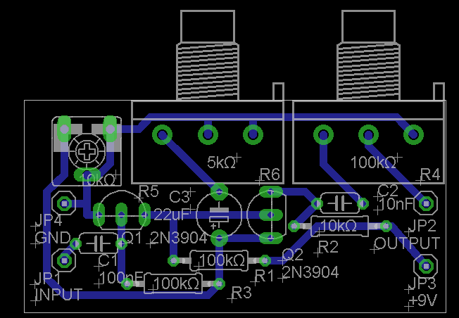

Szablon otworów

Trochę teorii
Fuzz Face jest prostym, w pełni analogowym układem modyfikującym brzmienie gitary elektrycznej, zaliczającej się do kategorii tak zwanych „przesterów”. Układ jest podłączany zazwyczaj pomiędzy wyjście gitary elektrycznej a wejście wzmacniacza, dzięki czemu może on zmodyfikować sygnał pochodzący z przetworników.
Działanie tego układu polega na znaczącym wzmocnieniu poziomu sygnału pochodzącego z gitary (w pierwszym stopniu wzmocnienia), a następnie ścięciu wierzchołków fali przez przesterowanie tranzystora (w drugim stopniu wzmocnienia). Wpływ układu na sygnał jest przedstawiony na poniższym rysunku:
W montowanym przez nas układzie dominuje obcinanie twarde, co powoduje powstanie większej ilości składowych harmonicznych w sygnale wyjściowym, zatem układ nadaje brzmieniu dosyć ostry i piaszczysty charakter. Jednym z najbardziej znanych użytkowników takiego efektu był legendarny Jimi Hendrix, który często łączył go z układem Wah-Wah, zwanym również „Kaczką”, ze znakomitym skutkiem.
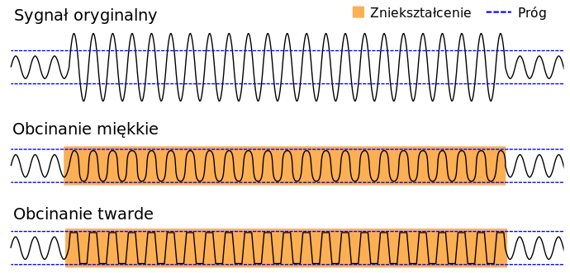
Oryginalny układ był oparty o trudno dziś dostępne tranzystory germanowe PNP, których użycie skutkowało nieco pełniejszym brzmieniem, ale wymagało dobierania elementów oraz ujemnego napięcia zasilania. Nasz układ jest oparty o łatwo dostępne tranzystory krzemowe NPN, możliwe jest jednak ich zastąpienie tranzystorami germanowymi, jeżeli takie posiadamy.

